Na ultrassonografia, o equipamento que adquire as imagens apresenta uma variedade de transdutores para o estudo de diferentes partes do corpo. Esses transdutores são calibrados para gerarem ondas sonoras de frequências específicas de ultrassom.

Nesse contexto, imagine que você faz parte da equipe de diagnóstico por imagem de uma clínica e recebeu a seguinte solicitação:

[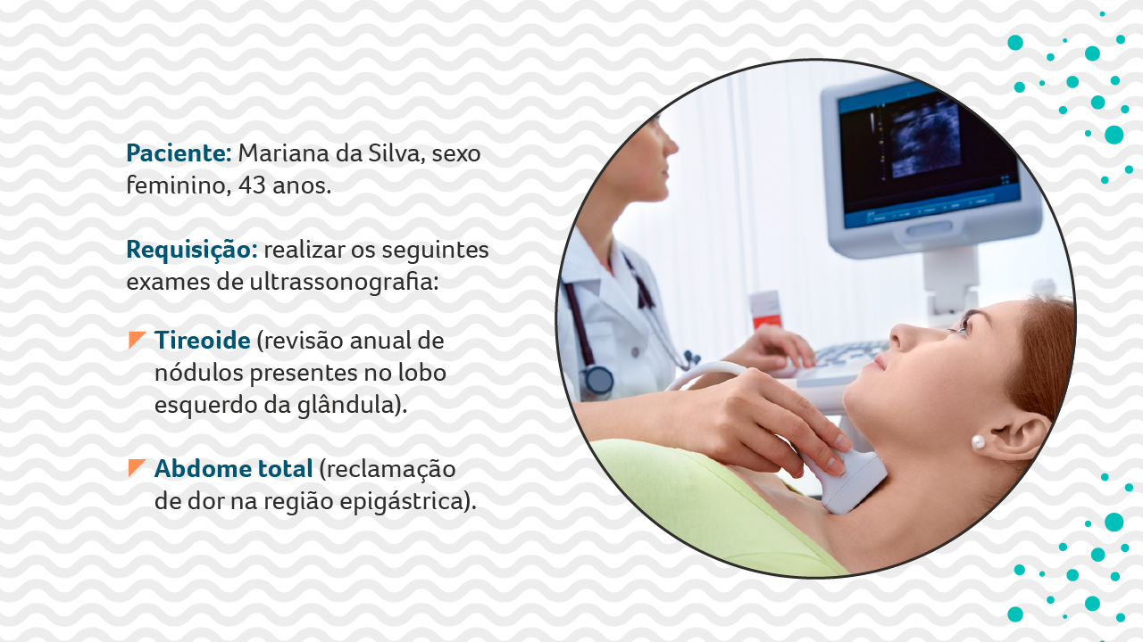](http://lrq.sagah.com.br/uasdinamicas/uploads/layouts/1875839317_1571343064b942093f7e98bc215aba2c4d66a220a9d7edcc99.png)

Agora, suponha que o equipamento que você vai utilizar tem apenas dois transdutores: um de formato retangular, com frequência de 10MHz, e outro convexo, com frequência de 3,5MHz. Baseando sua resposta nos aspectos físicos das ondas sonoras, qual seria o transdutor indicado para cada exame? Justifique a sua resposta.

Resposta:

Tireóide: Transdutor retangular, 10 MHz – porque estruturas superficiais exigem alta frequência para melhor resolução e detalhes finos.

**Abdome total:** **Transdutor convexo, 3,5 MHz** – porque órgãos abdominais estão em maior profundidade e necessitam de ondas de menor frequência para melhor penetração.